Enlace: http://www.larepublica.net/app/cms/www/index.php?pk_articulo=49250

Jueves 4 de Agosto, 2011

Aumentan probabilidades de nueva recesión
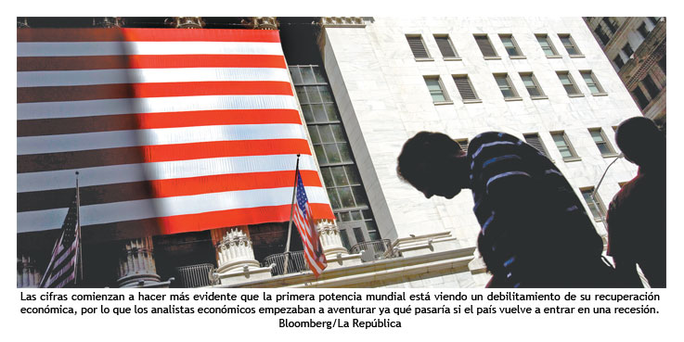
Emulando el acuerdo in extremis que aprobaron el martes los congresistas de EE.UU. para evitar la suspensión de pagos del país, Wall Street se salvó ayer en la última hora de la sesión de terminar el día con su racha bajista más prolongada en más de tres décadas.
En una esquizofrénica sesión en la que el Dow Jones de Industriales, el principal indicador del parqué neoyorquino, llegó a dejarse 166 puntos, los inversores decidieron darle la vuelta a la jornada y evitar que la sangría se saldase con la novena jornada consecutiva de caídas en ese índice.
La fortaleza de la recuperación que lleva dos años en los Estados Unidos podría está reduciéndose conforme los consumidores y el gobierno recortan gastos, dicen cinco de los nueve economistas del panel académico encargado de establecer el período de duración de las recesiones.

“Esta economía realmente se balancea al borde del abismo”, dijo el profesor de economía de la Universidad de Harvard Martin Feldstein, miembro del Business Cycle Dating Committee de la Oficina Nacional de Investigación Económica (NBER, por sus siglas en inglés), en una entrevista en el programa de Bloomberg Television “Surveillance Midday” con Tom Keen.
“Ahora hay una probabilidad del 50% de que caigamos en una nueva recesión. Nada nos ha dado demasiado crecimiento”. Una desaceleración mayor a la esperada en la primera mitad de 2011 pone en peligro a la mayor economía del mundo, señaló el economista Robert Hall de la Universidad de Stanford, presidente del panel. El producto interno bruto trepó a un ritmo anual de 1,3% desde abril a fines de junio luego de un aumento del 0,4% en el trimestre anterior que fue menor al calculado previamente, mostraron el 29 de julio las cifras del Departamento de Comercio.
“Cuanto más lenta es la tasa de crecimiento, más probable es que una contingencia adversa cause una recesión”, explicó Hall en una entrevista.
Aunque la comisión no pronostica las probabilidades de una recesión, cada miembro puede hacer sus propias predicciones, dijo Hall. El panel tardó más de un año en establecer que la contracción más profunda desde la década de 1930 finalizó en junio de 2009, conclusión a la que llegó en septiembre de 2010.
El producto interno bruto se contrajo 5,1% desde el cuarto trimestre de 2007 hasta el segundo trimestre de 2009, mientras que la caída anteriormente informada había sido del 4,1%, dijo la semana pasada el Departamento de Comercio. La segunda peor contracción de la era posterior a la II Guerra Mundial fue una caída del 3,7% en 1957-58.
“Han aumentado los riesgos de que se produzca otra recesión con respecto a donde estábamos hace seis meses,” explicó el 1° de agosto Christina Romer, ex presidenta del Consejo de Asesores Económicos de la Casa Blanca y profesora de la Universidad de California, Berkeley, en una entrevista en el programa de Bloomberg Television “Street Smart” con Carol Massar y Matt Miller. Predijo un “crecimiento anémico pero positivo”.
Los miembros de la comisión mencionaron como obstáculos para el crecimiento la debilidad en vivienda, empleo y confianza de las empresas y los esfuerzos de los consumidores y el gobierno para achicar sus deudas.
En junio, el gasto de los consumidores se redujo inesperadamente por primera vez en casi dos años, mientras que la tasa de ahorro subió, mostraron las cifras del Departamento de Comercio el martes en Washington.

“Sin duda, ahora estamos en una situación más vulnerable” y un nuevo sacudón podría provocar una recesión similar a la contracción que se produjo cuando se dispararon los precios del petróleo con la invasión iraquí a Kuwait en 1990, dijo James Stock, economista de Harvard que integra el panel de la NBER. “Si uno echa una mirada al mundo, desde ya que es posible pensar en contingencias de la magnitud de la de Kuwait que podrían lanzarnos al vacío”.
Nueva York

